校外访问电子图书网络平台（超星电子书镜像平台）说明
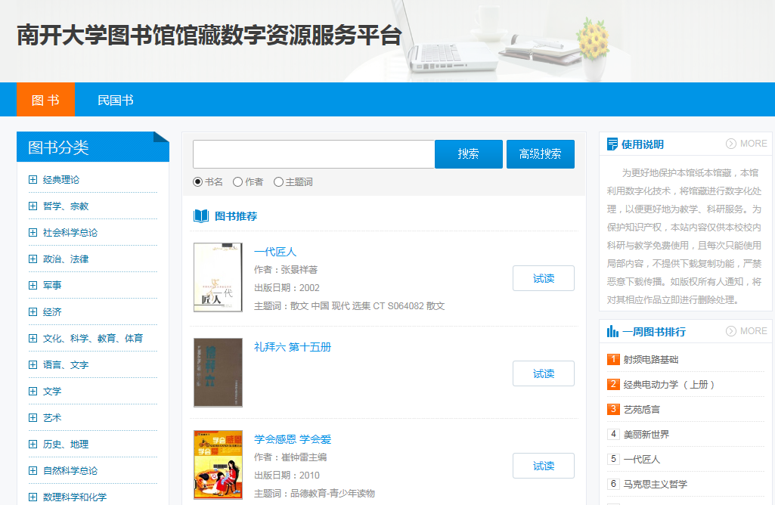

借阅方法：
- 点击进入图书馆专用vpn通道：http://libvpn.nankai.edu.cn/（账号密码同i.nankai.edu.cn），进入图书馆网站。
- 点击首页的“电子图书网络平台”进入网站。
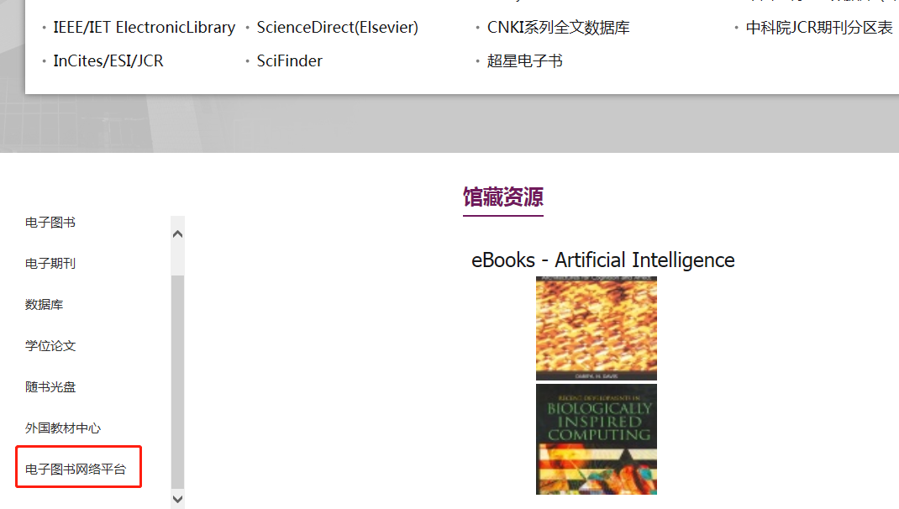
- 搜索所需图书，点击“试读”进入图书页面。
- 若需要pdf版本，可点击图书页面上方的“借阅”提出申请，按照提示进行登录（账号密码同“我的图书馆”），填写邮箱地址。
- 提交借阅申请后，会在1个工作日内审核完成并向所填邮箱发送附有下载链接的邮件。

下载方法：
- 收到的邮件内附有“下载链接”，请在链接处单击鼠标右键，选择“复制链接地址”。
- 打开http://webvpn.nankai.edu.cn/（账号密码同i.nankai.edu.cn），登陆后点击右上角“快速跳转”。
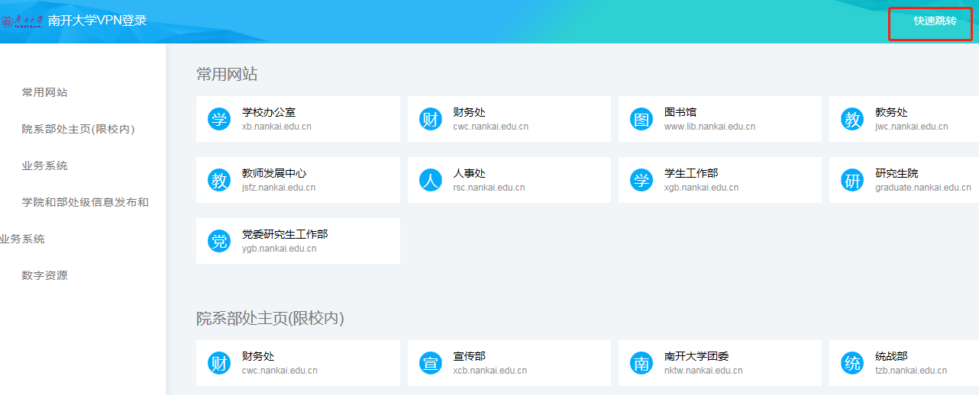
- 在上方弹出的地址栏内粘贴链接地址，并删除地址开头的“http://”。
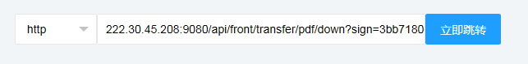
- 点击“立即跳转”，即可进行下载。

注：该下载方式仅适用于校外网络，若在校内连接校园网可以直接点击“下载链接”进行下载。

如果您在使用过程中有任何问题，请与图书馆资源建设部联系。
邮箱：lisy@nankai.edu.cn

2020年2月23日

